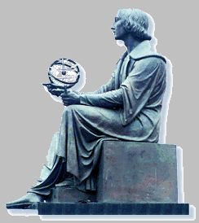
Wyższa Szkoła Informatyki Stosowanej i Zarządzania

Grupa 307, Zespół 6

PRZETWARZANIE OBRAZÓW
Sprawozdanie z ćwiczeń

Ćwiczenie 14

Temat: Segmentacja, analiza i rozpoznanie obrazu

Wykonali:

1. Karolina Kuczko

2. Jarosław Grzelak

Warszawa 2005/2006

1. Segmentacja obrazu
Zadanie 1
Naszym zadaniem było wyodrębnianie (segmentację) obiektów: jądra, granul lub siatki aktynowej na podstawie koloru przy pomocy programu ImageProPlus na obrazie ...images\probe.tif. Należało wysegmentować dwa z trzech typów obiektów a następnie zaprezentować galerię galerię złożoną z obrazów: pierwotnego, dwóch obrazów binarnych (czarno - białe) tzn. maski, zawierających wyodrębnione obiekty odpowiednio pierwszej i drugiej klasy oraz obraz zawierający jedynie obiekty obu wysegmentowanych klas.

Obraz pierwotny:
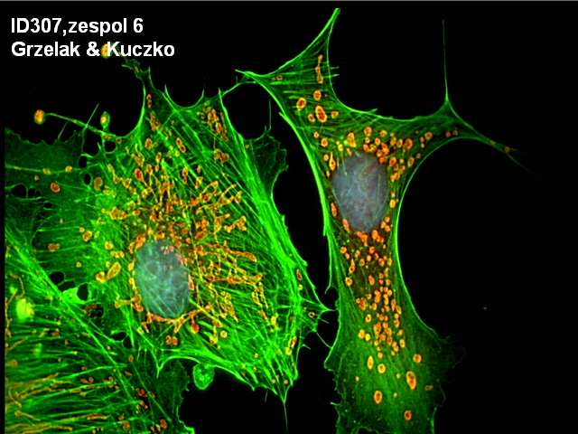

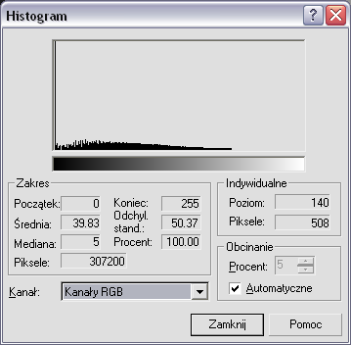

Na początek postanowiliśmy wysegmentować granulant przy pomocy operacji Process -> Segmentation… manipulując suwakami na histogramach poszczególnych barw udało nam się wyodrębnić przedział barw odpowiedzialny za „rysowanie” granulantu. Następnie przy pomocy opcji „Applay Mask” nałożyliśmy maskę na obraz pierwotny wyodrębniając pożądany obiekt – granulant.Oznaczenie zmyło nam się z tłem.

Ustawienia dla danych barw (mieszalnik RGB):

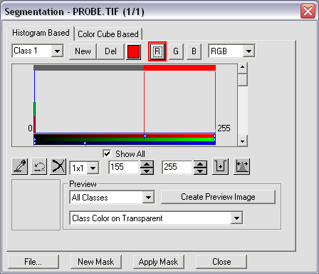
R(155-255) G(0-73) B(0-255)
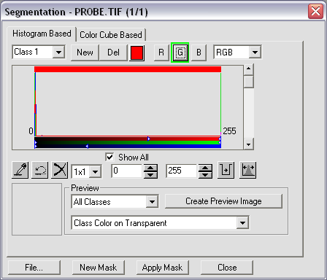
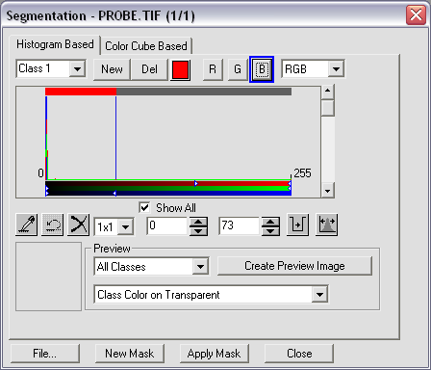
Maska jądra:
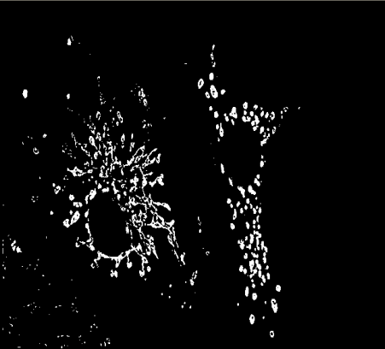

Drugim obiektem który postanowiliśmy wysegmentować był obiekt jądra. Do tego celu użyliśmy tej samej operacji (Process -> Segmentation…) i także w tym wypadku manipulowaliśmy przedziałami dla wyodrębnienia pożądanych obiektów.

Ustawienia dla danych barw (mieszalnik RGB):

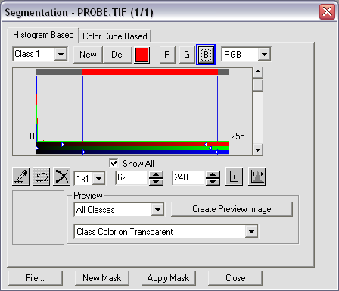
R(34-226) G(0-232) B(62-240)
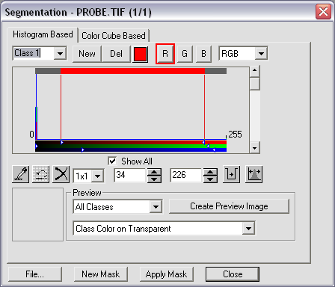
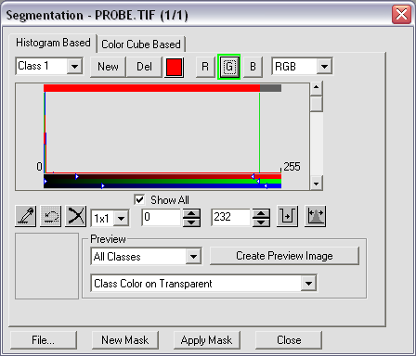
Maska jądra:
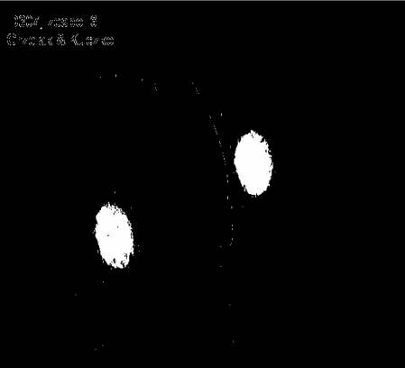

Ostatnim etapem naszej pracy było przedstawienie obu wyodrębnionych klas na jednym obrazku. Do tego celu korzystając z operacji Process -> Segmentation… stworzyliśmy dwie klasy o parametrach dla obiektów tak jak powyżej class1( R(155-255), G(0-73), B(0-255) ) reprezentująca granulat, kolor – czerwony i class2 (R(34-226), G(0-232), B(62-240)) reprezentujący jądra, kolor – żółty. Następnie korzystając z opcji Class Color on Black tworzymy pożądamy obraz (nie binarny) naciskając Create Preview Image.

Obraz obu wysegmentowanych klas:
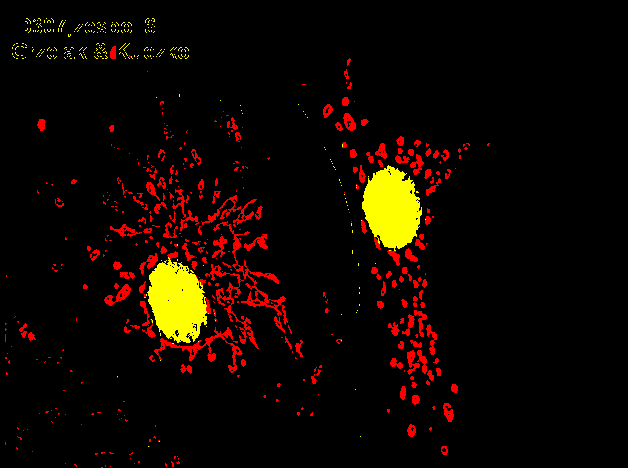

Na podstawie wyżej wykonanych operacji możemy zaobserwować, iż obiekt możemy skutecznie wyodrębnić nie tylko przy pomocy narzędzi typu Magic Wand czy Lasso ale także przy pomocy prostej segmentacji. Dodatkowo ta właśnie operacja w przypadku wyodrębnienia tak rozproszonego obiektu jakim był granulat wydaje się optymalnym i mało czasochłonnym rozwiązaniem.

2. Analiza i rozpoznanie obrazu
Zadanie 2
Drugim zadaniem było przeprowadzenie analizy i rozpoznania zadanego obiektu zgodnie z modelem klasyfikacji przedstawionym na wykresie.

Obiekt zadany przez prowadzącego:

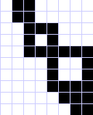
  255 | 0 | 0 | 255 | 255 | 255 | 255 | 255
  255 | 0 | 0 | 255 | 255 | 255 | 255 | 255
  255 | 255 | 0 | 0 | 0 | 255 | 255 | 255
  255 | 255 | 0 | 255 | 0 | 255 | 255 | 255
  255 | 255 | 0 | 0 | 0 | 0 | 0 | 0
  255 | 255 | 255 | 255 | 0 | 255 | 255 | 0
  255 | 255 | 255 | 255 | 0 | 255 | 255 | 0
  255 | 255 | 255 | 255 | 0 | 0 | 0 | 0
  255 | 255 | 255 | 255 | 255 | 0 | 0 | 0
  255 | 255 | 255 | 255 | 255 | 255 | 0 | 0

Obiekty odniesienia dane przez prowadzącego:
obiekty
nr | pole | Otwory | Klasy
1 | 29 | 4 | II
2 | 58 | 6 | III
3 | 30 | 4 | II
4 | 12 | 1 | I
5 | 4 | 0 | I
6 | 7 | 0 | I
7 | 60 | 7 | III
8 | 36 | 5 | II
9 | 13 | 1 | I
10 | 14 | 1 | I
11 | 8 | 0 | I
12 | 25 | 2 | I
13 | 35 | 4 | II
14 | 40 | 5 | II
15 | 64 | 6 | III
16 | 56 | 6 | III
17 | 28 | 2 | ?

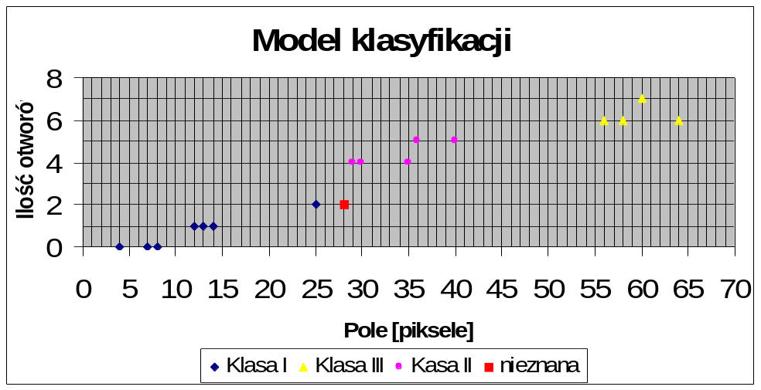

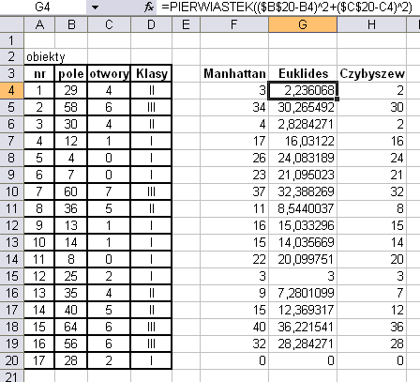
Analizując obiekt zliczyliśmy czarne piksele, których jest 28 i otwory wewnątrz obiektu – 2. W ten sposób stworzyliśmy wektor cech (28 – pierwsza cecha, 2 – drga cecha) dla tego obiektu(17). Kolejnym etapem było wpisanie wyżej wymienionych cech do arkusza ...\Programy\Rozpoznawanie\rozpoz.xls i zobrazowanie ich położenia w przestrzeni cech, co prezentujemy powyżej.
Kolejnym etapem naszej pracy było obliczenie odległości w przestrzeni cech nowo klasyfikowanego obiektu od wszystkich obiektów zbioru uczącego, wykorzystując kolejno metryki Euklidesową,

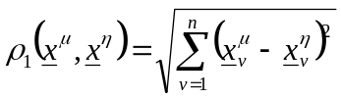

którą sprowadziliśmy do formuły programu MS Excel
=PIERWIASTEK(($B$20-B4)^2+($C$20-C4)^2)

Czybyszewa

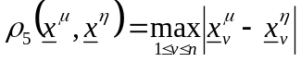

=MAX(MODUŁ.LICZBY($B$20-B4);MODUŁ.LICZBY($C$20-C4))

i metryka uliczna Manhattan (city block distance)
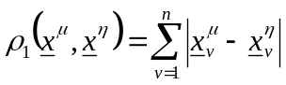
=MODUŁ.LICZBY($B$20-B4)+MODUŁ.LICZBY($C$20-C4)

Po wyliczeniu wartości poszczególnych metryk naszym zadaniem stało się odpowiednie sklasyfikowanie naszego obiektu według reguł 1-NN, 3-NN , 5-NN. Aby dokonać odpowiednich pomiarów zdecydowaliśmy się przekopiować na oddzielny arkusz i posortować wartości obiektów. W regule 1-NN zwracamy uwagę jedynie na najbliższego sąsiada i na tej podstawie przyporządkowujemy klasę naszemu obiektowi. Gdy mamy do czynienia z sąsiedztwem 3-NN bierzemy pod uwagę 3 najbliższych sąsiadów, natomiast przypadku reguły 5-NN aż 5. Jeśli przy sortowaniu napotykamy na obiekty o tej samej wartości różnicy, o kolejności uporządkowania decydują priorytety ( o ile są nam dane) lub przypadek (jeśli ich nie mamy).
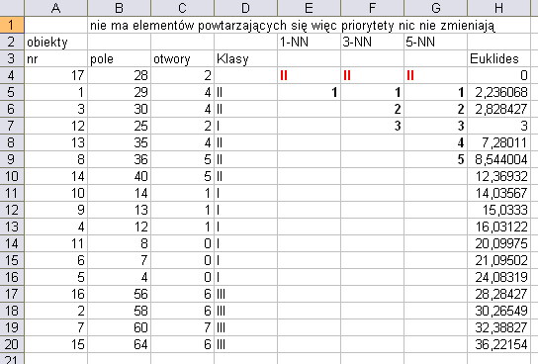
Metryka Euklidesa mierzy odległość w linii prostej pomiędzy naszym obiektem a sąsiadem, w naszym przypadku (obraz z 2 cechami) możemy powiedzieć, że korzysta ona ze wzoru Pitagorasa na długość boku w trójkącie prostokątnym. Wadami tej metryki jest długi czas obliczeń i ignorowanie składowych o bardzo małych wymiarach. W naszym przypadku wartości odległości się nie powtarzają więc możemy pominąć priorytety, które nie mają wpływu na przynależność do klasy. Dla każdej reguły sprawdzania sąsiedztwa nasz obiekt został przyporządkowany do klasy II. Wynik jest więc stabilny.

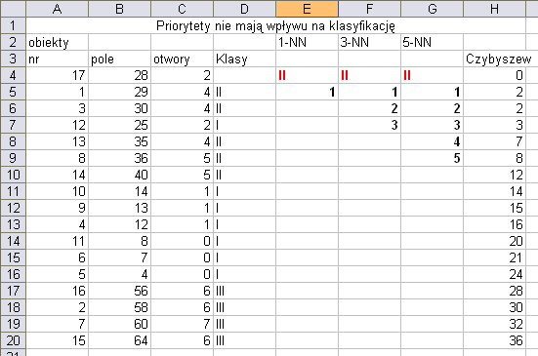
Metryka Czybyszewa w przeciwieństwie do Euklidesa nie bierze pod uwagę odległości obiektu dla każdej cech ale koncentruje się jedynie na wybraniu maksymalnej odległości dla jednej cechy. W ten sposób wynik jest bardziej niepewna gdyż w tym przypadku nie ma różnicy pomiędzy obiektami oddalonymi o (2,2) i (1,2) co wprowadza pewien rodzaj chaosu organizacyjnego, gdyż obiektowi przypisywane jest sąsiedztwo na podstawie najodleglejszej cechy nie zaś tej najbliższej. I może się okazać że klasa oddalona o (6,6,6,6) jest nam bliższa niż (1,1,7,1) co wydaje się być dyskusyjne. Zaletą tej metryki jest natomiast prostota obliczeń. W naszym przypadku nie mieliśmy typu problemów, gdyż koncentrowaliśmy się jedynie na 2 cechach więc rozbieżności nie mogły być duże. Choć w naszym przykładnie dwa obiekty miały identyczne metryki to nie musieliśmy korzystać z priorytetów, bo należały one do tej samej klasy. I znowu (podobnie jak to miało miejsce w przypadku metryki Euklidesa) niezależnie od reguły sąsiedztwa nasz obiekt zaliczyliśmy do klasy II.

Ostatnią z opisywanych metryk jest metryka uliczna Manhattan, która sumuje odległości pomiędzy konkretnymi cechami dwóch obiektów . W tym przypadku bierzemy pod uwagę wszystkie cechy jak to miało miejsce w metryce Euklidesa. Jest ona też mało skomplikowana pod względem obliczeń(tylko dodawanie i odejmowanie). Potrafi jednakże wprowadzić w błąd bo odległości (7,0) i (3,4) są nie rozróżnialne, jednakże metryka Euklidesa daje wyraźnie pierwszeństwo odległości (3,4). Przewagą tej metryki jest na pewno prostota działań i czytelność postępowania, a wadą fakt, iż istnieje dość znaczne prawdopodobieństwo pojawienia się wielu obiektów o tej samych wartościach, co pociąga za sobą konieczność stosowania priorytetów. To tu właśnie spotkaliśmy się z jedyną koniecznością użycia priorytetów, gdyż obiekty sklasyfikowane na 1 i 2 pozycji miały tą samą wartość ale należały do innych klas. Zależnie więc od przyjętego priorytetu obiekt został przyporządkowany do klasy I lub II dla reguły 1-NN, dla reguł 3-NN i 5-NN został natomiast przyporządkowany do klasy II.
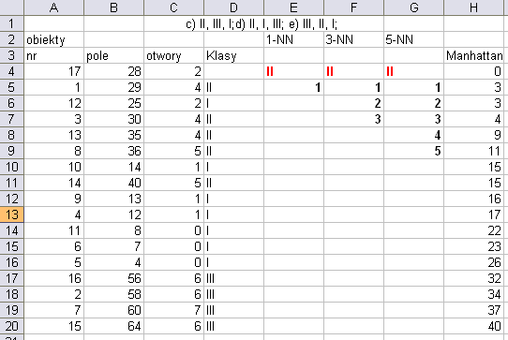
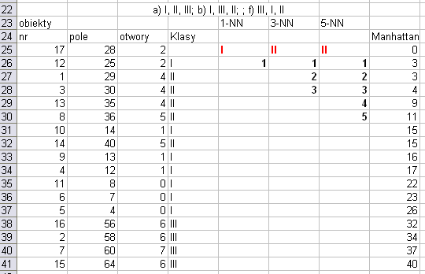

Na podstawie wyżej opisanych metod przyporządkowania obiektu do klasy możemy powiedzieć, iż bardzo ważna jest reguła sąsiedztwa według której przyporządkowujemy obiekty do klas. Sąsiedztwo 1-NN jest najszybsza i najmniej kłopotliwa ale pociąga za sobą największe ryzyko przydzielenie do błędnej klasy, tzn. kiedy nasz obiekt znajduje się blisko obserwacji odstającej z danej klasy. Naszym zdaniem kiedy reguła sąsiedztwa obejmuje większą liczbę sąsiadów niż liczba klas w modelu klasyfikacji, możliwość błędnego przyporządkowania jest najmniejsza, wadą natomiast może być czas związany z sortowaniem. Przyporządkowanie klasy na podstawie metryki jest o tyle skomplikowane, że często pociąga za sobą konieczność ustawienia priorytetów. Metryka Euklidesa wydaje się być najdokładniejszą ale jednocześnie najbardziej pracochłonną i najmniej efektywną przy dużej liczbie danych.
